

BAI S HAN

Mobile commercial street

白山·合兴步行街
移动商业场景营造方案设计

吉 林 · 白 山
2 0 2 4 . 4

  目录    directory |   03  文化专题 |   02  整体设计 | 项目概况  01




第一 部分

项目概况
Project Overview

.
城市肌理
政策背景
项 目 区 位
项目现状







白山 ·合兴步行街移动商业场景营造方案

城市肌理

白山原称浑江 ，地处长白山西侧 ，位于长白山腹地 ，鸭绿江、松花江穿流而过。 白山因山而名， 因水而秀 ，素有“长白林海”“雪域 王国”“立体资源宝库”等美誉。境内形成了“春观山花、夏登天池、秋赏枫叶、冬游冰雪” 四季旅游格局 ，有国家5A级旅游景区 长白山。

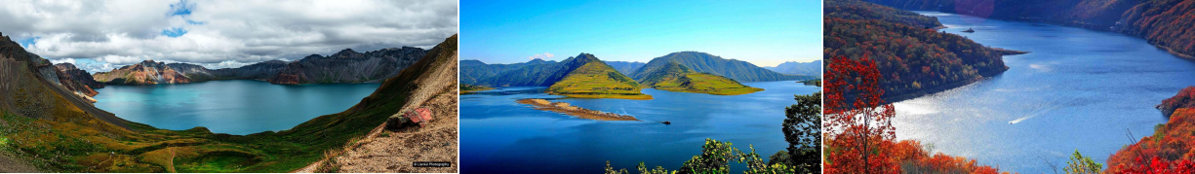

长白山天池

鸭绿江上游保护区

白山湖风景区

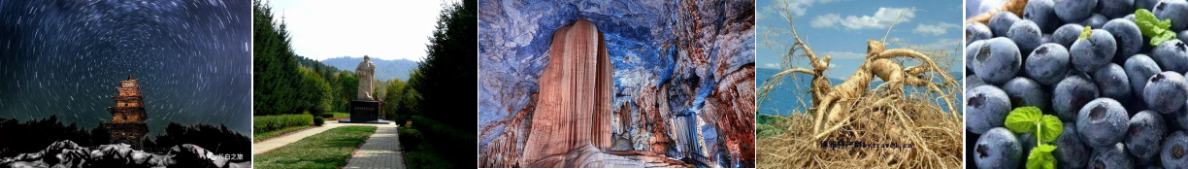
灵光塔景区 杨靖宇殉国地 迷宫溶洞 抚松人参 白山蓝莓

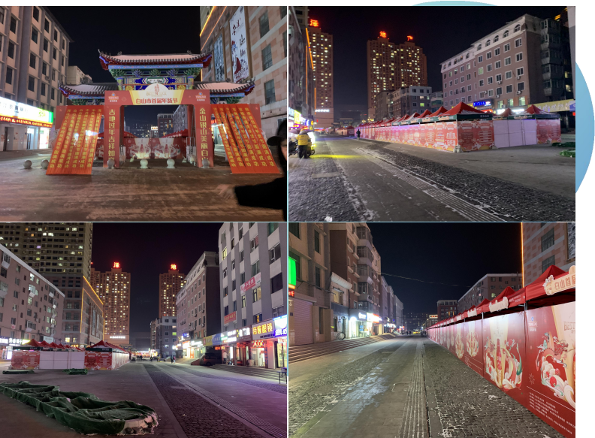

白山 ·合兴步行街移动商业场景营造方案

现状分析
项目南北长约200米 ，宽度约30米 ，长方形 场地 ，基础条件较好 ，有利于形成整体街区。
项目位于城市中心区 ，周边为居住区及商业 区 ，容易形成商业氛围。
现状场地南北有高差 ，但高差不大 ，街区体 验感较好。
现状移动商业设施为简易商铺 ，无法形成较 好的商业氛围 ，吸引更多客流 ，形成档次较 高的商业街区 ，需要进行更新和升级。

项目现状

考思念像块线示 思构理画版动展 目计计群能流果 项设设客功人效

第二部分

整体设计
overall design

.



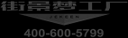
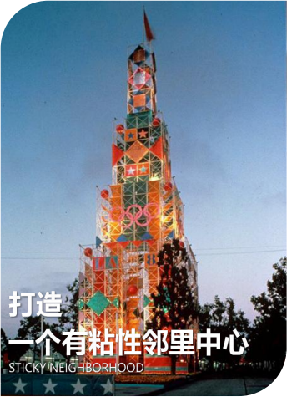

白山 ·合兴步行街移动商业场景营造方案

设计构思

打造属于周边客群工作、居家之外的“第三社区”。

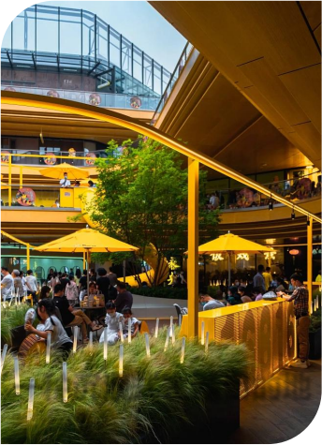

营造
一种沉浸式主题目的地
IMMERSIVE SOCIALIZING

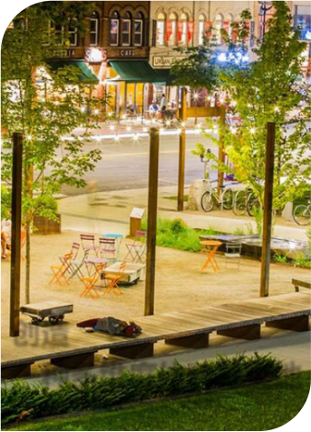
创造
一种多维度体验社交地
MULTIDIMENSIONAL EXPERIENCE















白山 ·合兴步行街移动商业场景营造方案

设计理念

合兴·第一嗨街
无限经济 ，无限快乐 潮流 ·活力 · 嗨街


网红拍照
地标打卡
LANDMARK CHECK-IN
休闲社交
邻里中心

零售百货
NEIGHBORHOOD CENTER
聚会约会
夜市小吃
潮食广场
FOOD COURT
创意集会
LAND OF LIMITS
网红打卡
运动健身
极限之地
街头酒馆
CREATIVE GATHERING
艺术互动
EXTREME LAND
ART INTERACTION


亮化打卡
亮化装置
LIGHTING DEVICE



儿童嬉戏
趣玩广场
CHILDREN'S PARADISE


白山 ·合兴步行街移动商业场景营造方案
主要指
标
布局总平面

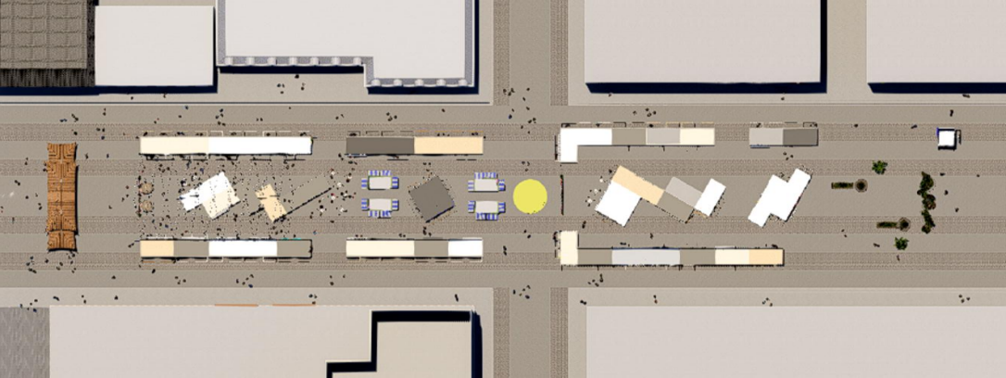

集装箱售卖空间建筑面积 ：981平方米
集装箱商铺总户数 ：86户
移动商铺：8户（每户使用面积2.9㎡）

36㎡集装箱户数：4户
18㎡集装箱户数： 11户
9㎡集装箱户数：71户（其中：两侧65户）




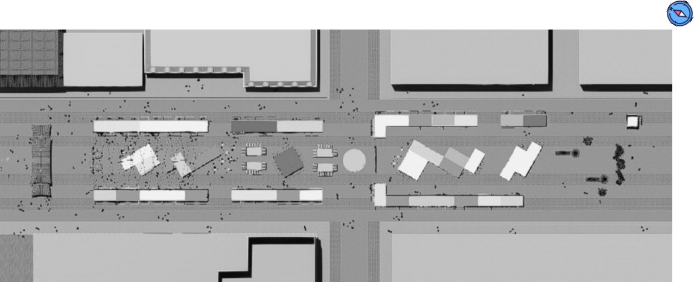


白山 ·合兴步行街移动商业场景营造方案
功能版块

街头公园
精神 堡垒

潮流外街

休闲内街
潮流外街

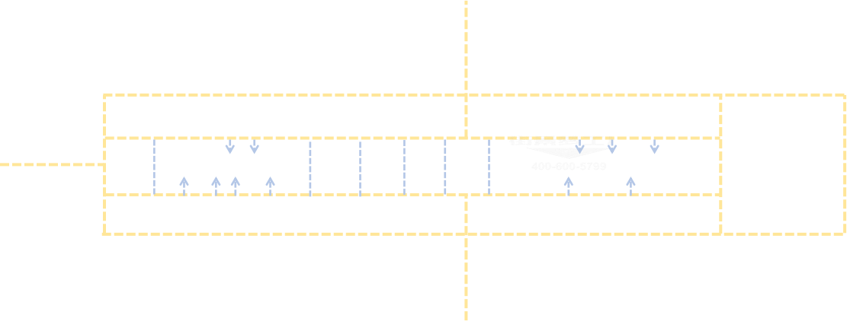
白山 ·合兴步行街移动商业场景营造方案
人流动线

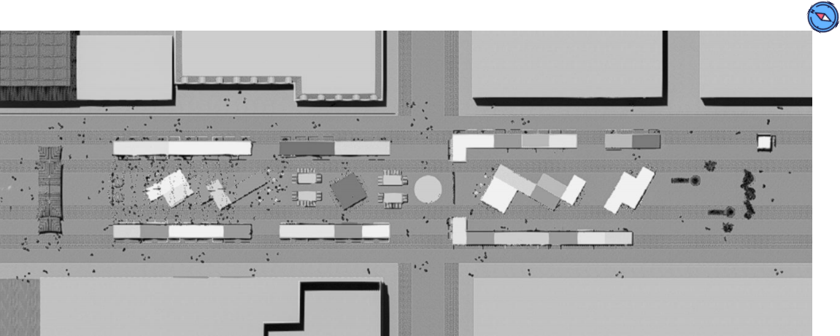

白山 ·合兴步行街移动商业场景营造方案
北入口效果图



白山 ·合兴步行街移动商业场景营造方案
中部效果图

白山 ·合兴步行街移动商业场景营造方案
南入口效果图



白山 ·合兴步行街移动商业场景营造方案
外街效果图

白山 ·合兴步行街移动商业场景营造方案
外街效果图

第三部分

文化专题
Cultural topics

.



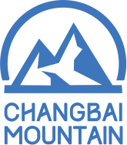
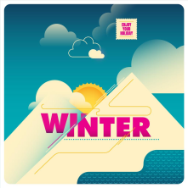


白山 ·合兴步行街移动商业场景营造方案

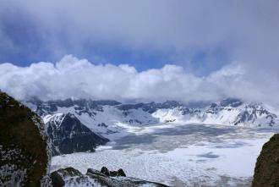
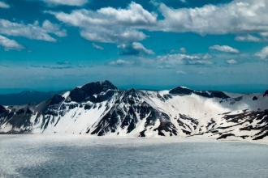



长白山

在集装箱箱体涂装及色调方面融入长白山文化内容。

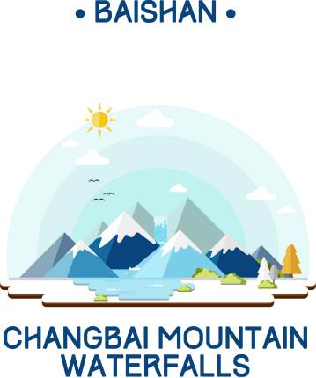

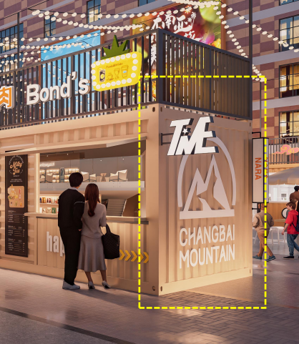


白山 ·合兴步行街移动商业场景营造方案

通过涂装体现长白山文化

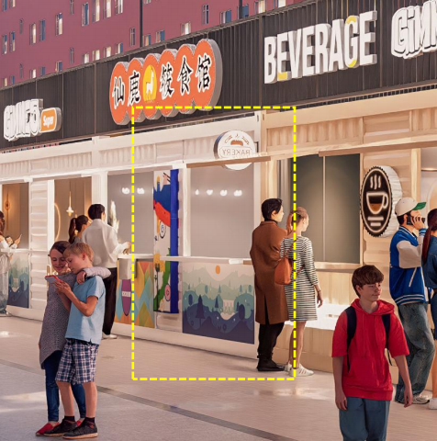

长白山体现

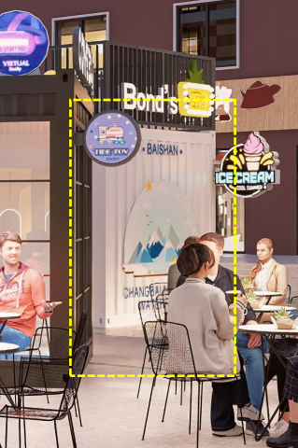

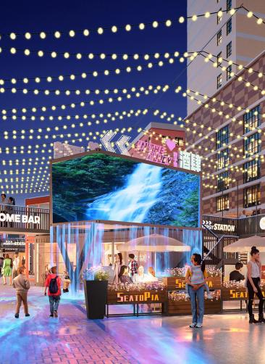


白山 ·合兴步行街移动商业场景营造方案

通过亮化或大屏 ，展
现长白山瀑布的独特
魅力。

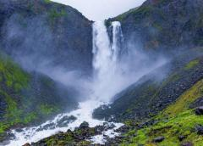
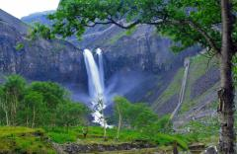

长白山瀑布

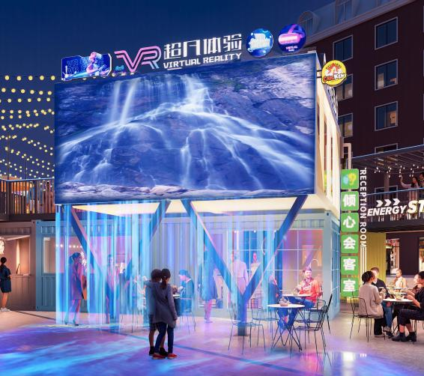


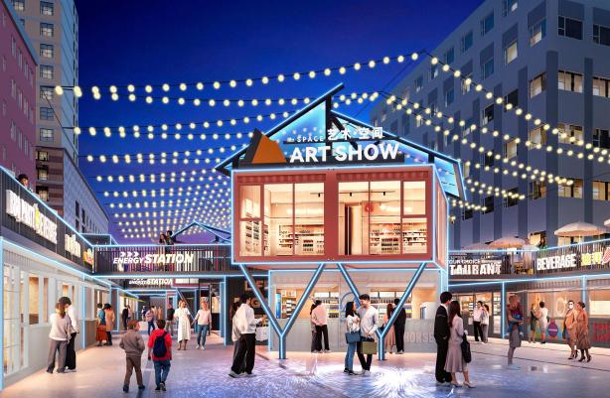

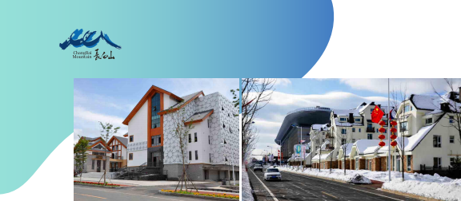
白派建筑文化
白派建筑
气质：活力、粗犷、阳光 ，体现生态特征或生态感。
造型：强化山地感和山地特征 ，屋顶或天际线起伏变化 ，反规整对称， 强调建筑整体造型的体块感。
材质：强调地方性材料 ，特别是木材质（包含优质的仿木材料）作 为表皮或立面一部分。
色彩：与自然色彩相协调的 ，暖色调作为城镇色彩基调传统地方建
筑语言转译 ，熟练合理使用 ，关键是底层必须符合基本的基础的美学 标准，

白山 ·合兴步行街移动商业场景营造方案

美学逻辑 ，比如比例 ，尺度 ，造型美感 ，色彩美感和谐度 ，材质的效 果。
集装箱顶部融入坡顶元素
在集装箱箱体涂装及色调方面融入白派建筑文化内 容 ， 以黑白灰为主色调 ，搭配以木纹色。
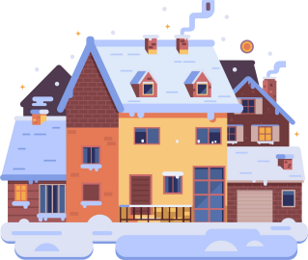

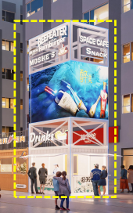
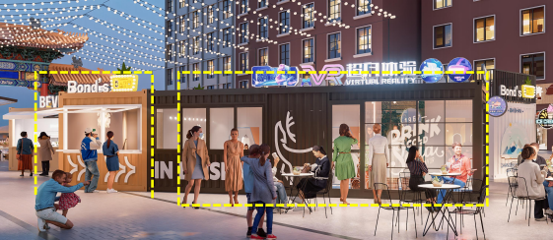
集装箱配色-白派文化体现
白山 ·合兴步行街移动商业场景营造方案
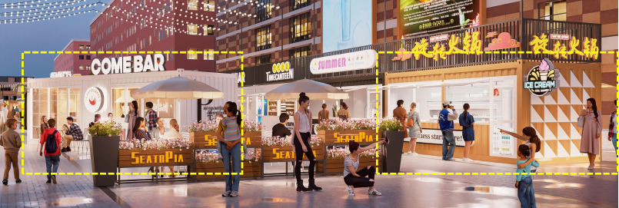

蓝色
浅灰色 (白狐色)
浅木色
深木色 （梅花鹿色）
白色
（长白山的雪）
深灰色 (黑熊色)
（长白山天池）
浅木色

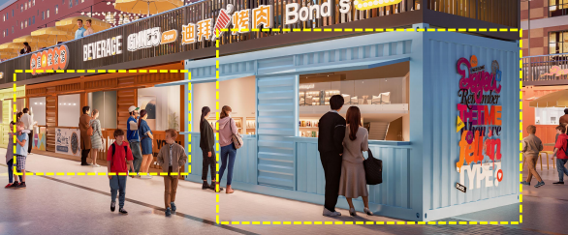


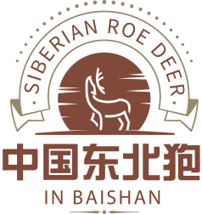
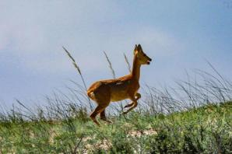

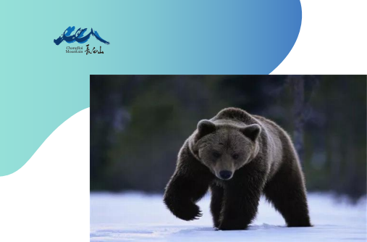

白山 ·合兴步行街移动商业场景营造方案
长白山黑熊（俗称 ：熊瞎子）



长白山野生动物

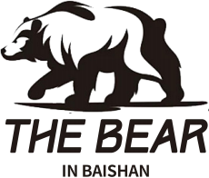

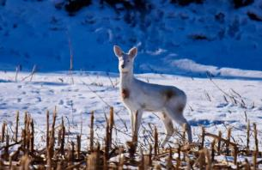
长白山狍子（俗称 ：傻狍子）

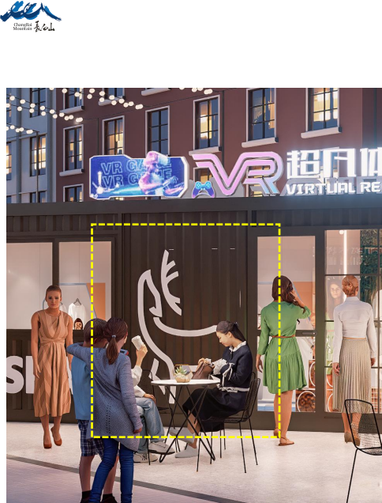

白山 ·合兴步行街移动商业场景营造方案

长白山野生动物

